МУНИЦИПАЛЬНОЕ БЮДЖЕТНОЕ ОБЩЕОБРАЗОВАТЕЛЬНОЕ УЧРЕЖДЕНИЕ ВАСИЛЬЕВО-ХАНЖОНОВСКАЯ СРЕДНЯЯ общеобразовательная ШКОЛА
ИМЕНИ А.Д. ЗЕЛЕНКОВОЙ
Педагог-библиотекарь Карпенко А.С.

БИБЛИОТЕЧНЫЙ УРОК. 6-9 КЛАССЫ.
ТЕМА: «Жизнь и творчество советского писателя Нижегородской области
Аркадия Петровича Гайдара».
Цель: Обсудить влияние событий на С.А. Есенина и его творчество.
Содержание темы: Ранние годы. Влияние на писателя событий Гражданской войны. Литературный путь.
Форма проведения: Рассказ.
Оборудование к уроку: Сборник произведений, для краткого анализа.
Аркадий Петрович Гайдар (22 (9) января 1904 - 26 октября 1941; настоящее имя Аркадий Петрович Голиков) - советский детский писатель.
(1904-1941 годы).

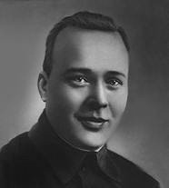

Ранние годы.
Родился в городе Льгов Курской губернии в семье учителя. Детство провёл в Арзамасе.
В первую мировую войну отца забрали на фронт. Аркадий, тогда еще мальчишка, пытался добраться на войну. Попытка не удалась, его задержали и вернули домой.
Гражданская война.
Активный участник Гражданской войны.
В 14 лет вступил в ряды Красной Армии. Окончил Киевские пехотные курсы. Воевал на петлюровском, польском, крымском фронтах. Был командиром взвода (в 15 лет), роты (в 16 лет). В феврале 1921 года Аркадий закончил Высшую стрелковую школу "Выстрел".
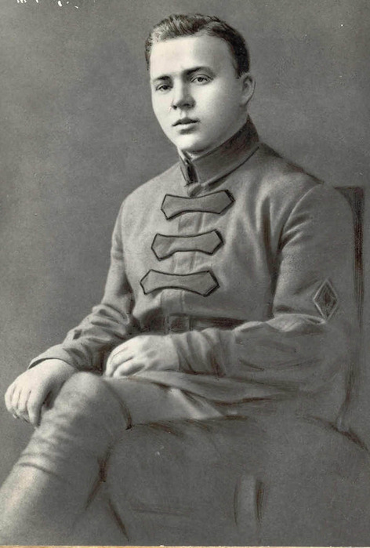
После окончания, вначале командовал 23-м запасным полком, а с июня 1921 годы - 58-м отдельным полком по борьбе с бандитизмом (Аркадию в то время было 17 лет). Сами "антоновцы", с которыми сражался Голиков, отмечали его высокие моральные качества. После ликвидации "антоновщины" Голиков служил в Башкирии, а затем в Хакасии, где занимался поисками банды Соловьева. Состоял в рядах ЧОН (Части особого назначения) Сибири. Существуют слухи о нечеловеческой жестокости Голикова, о том, что он якобы лично расстреливал население целых деревень (женщин и детей) по подозрению в укрытии Соловьёва, а зимой, экономя патроны, топил подозреваемых в сговоре с бандой Соловьева в озёрах Большое и Чёрное (республика Хакасия) десятками человек. Никаких документальных подтверждений этих зверств не существует. В 1924 году уволился из армии вследствие контузий, полученных на фронтах Гражданской войны.
Литературная деятельность.
Наставниками автора на литературном поприще были М.Слонимский, К.Федин, С.Семенов. Гайдар начал печататься в 1925 году. Произведение "Р.В.С." оказалось знаковым. Писатель стал настоящим классиком детской литературы, прославившись произведениями о боевом товариществе, искренней дружбе.
Литературный псевдоним "Гайдар" расшифровывается как "Голиков Аркадий
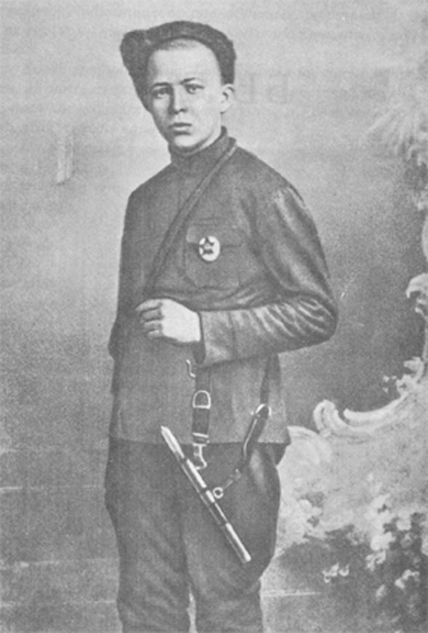
Д 'Арзамас" (по подражанию имени Д'Артаньяна из "Трёх мушкетёров" Дюма).
Наиболее известные произведения Аркадия Гайдара: "P.B.C." (1925), "Дальние страны", "Четвертый блиндаж", "Школа" (1930), "Тимур и его команда" (1940), "Чук и Гек", "Судьба барабанщика", рассказы "Горячий камень", "Голубая чашка"… Произведения писателя вошли в школьную программу, активно экранизировались, переведены на многие языки мира. Произведение "Тимур и его команда" фактически положило начало уникальному тимуровскому движению, ставившему своей целью добровольческую помощь ветеранам и пожилым людям со стороны пионеров.
Великая Отечественная война.
Во время Великой Отечественной войны Гайдар находился в действующей армии, в качестве корреспондента "Комсомольской правды". Был свидетелем и участником Киевской оборонительной операции Юго-Западного фронта. Написал военные очерки "У переправы", "Мост", "У переднего края", "Ракеты и гранаты".
После окружения Юго-Западного фронта под Киевом, в сентябре 1941, Аркадий Петрович попал в партизанский отряд Горелова. В отряде был пулеметчиком. 26 октября 1941 под деревней Ляпляво на Украине Аркадий Гайдар погиб в бою с немцами, предупреждая членов своего отряда об опасности. Захоронен в г. Каневе.
Личная жизнь.
В середине 1920-х годов Аркадий женился на 17-летней комсомолке из Пензы Рувелии Лазаревне Соломянской. В 1926 году в Архангельске у них родился сын Тимур. Спустя 5 лет жена с сыном ушли от него к другому мужчине. Второй брак Гайдара произошёл в середине 1930-х годов. Он усыновил Женю - дочь своей второй супруги Доры Михайловны.
Значение.
В советское время книги Гайдара были одним из основных средств воспитания подрастающего поколения. Органы воспитания СССР ставили в пример советским детям героев его повестей и рассказов. Организовывавшиеся советскими школами отряды детей для помощи пожилым людям назывались "тимуровскими", а их участники - "тимуровцами", в честь главного героя повести Гайдара "Тимур и его команда".
В годы Великой Отечественной войны 1941-1945 г.г. Тимуровские команды и отряды действовали в школах, детских домах, при дворцах и домах пионеров и др. внешкольных учреждениях, по месту жительства; только в РСФСР насчитывалось свыше 2 млн. тимуровцев. Они шефствовали над госпиталями, семьями солдат и офицеров Советской Армии, детскими домами и садами, помогали собирать урожай, работали в фонд обороны; в послевоенный период они оказывали помощь инвалидам и ветеранам войны и труда, престарелым; ухаживали за могилами погибших воинов.
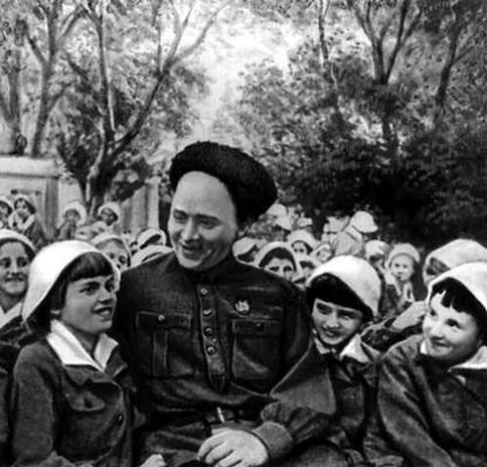В 60-е годах поисковая работа Тимуровцев по изучению жизни Гайдара во многом способствовала открытию мемориальных музеев писателя в Арзамасе, Льгове. На средства, собранные Тимуровцами, в Каневе организована библиотека- музей им. Гайдара. В начале 70-х г.г. создан Всесоюзный штаб Тимура при редакции журнала "Пионер".
Традиции Тимуровского движения нашли свое выражение и развитие в добровольном участии детей и подростков в благоустройстве городов и сел, охране природы, помощи трудовым коллективам взрослых и др.
Тимуровские команды и отряды созданы в пионерских организациях ГДР, НРБ, ПНР, СРВ, ЧССР.Имя Гайдара было присвоено многим школам, улицам городов и сел СССР. Памятник герою повести Гайдара Мальчишу-Кибальчишу - первый в столице памятник литературному персонажу (скульптор В.К. Фролов, архитектор В.С. Кубасов) - установлен в 1972 у Городского дворца творчества детей и юношества на Воробьёвых горах (в советское время - Дворец пионеров и школьников на Ленинских горах).
После крушения коммунистического режима в СССР жизнь автора пытались многократно переоценивать, но его произведения до сих пор являются любимыми для многих мальчишек и девчонок.
Аркадий Гайдар был награжден орденом "Знак почёта" и орденом Отечественной войны I степени посмертно.
Библиография.
"РВС", 1926
"Школа", 1930
"Дальние страны", 1932
"Военная тайна", 1935
"Голубая чашка", 1936
"Судьба барабанщика", 1939
"Тимур и его команда", 1940
"Чук и Гек"
"Жизнь ни во что (Лбовщина)" (повесть)
"Лесные братья (Давыдовщина)"
"Всадники неприступных гор"
"Пусть светит" (рассказ)
"Четвертый блиндаж" (рассказ)
"Сказка про военную тайну, Мальчиша-Кибальчиша и его твердое слово"
По произведениям Гайдара снято несколько фильмов:
"Бумбараш".
"Тимур и его команда", 1940
"Тимур и его команда", 1976
"Клятва Тимура"
"Сказка о Мальчише-Кибальчише"
"Судьба барабанщика", 1955
"Судьба барабанщика", 1976
"Школа"
"Чук и Гек"
"Дорогая Венди", 2004

